# Моделирование Лекция 3 (19.09.2022)

### Виды имитационного моделирования

* **Агентное моделирование** (Относительно новое, с 2000 годов) – используется для исследования децентрализованных систем динамика которых определяется не глобальными правилами и законами как в других парадигмах программирования, а наоборот, когда эти глобальные правила и законы являются результатом индивидуальной активности членов групп. Следовательно – цель агентных моделей, получить представление об этих глобальных правилах, общем поведении системы исходя из предположений об индивидуальном, частном поведении её отдельных активных объектов и взаимодействие этих объектов в системе. Таким образом агент – это некая сущность, обладающая активностью, автономным поведением, может принимать решения в соответствии с выбором некоторых правил, взаимодействовать с окружением, а также самостоятельно изменяться.
* **Дискретно-событийная модель –** предлагается абстрагироваться от непрерывной природы событий и рассматривать только основные события, происходящие в системе. Например, ожидание, обработка какого-то заказа … Оно наиболее развито и практически везде имеет (применение)… От =логистики и системы массового обслуживания до транспортных и производственных систем.
* **Системная динамика –** для исследуемой системы строится графические диаграммы причинных связей и глобальных влияний одних параметров на другие во времени. А затем созданная диаграмма моделируется с помощью компьютера. Например, большие бизнес-процессы или очень сложного производственного процесса

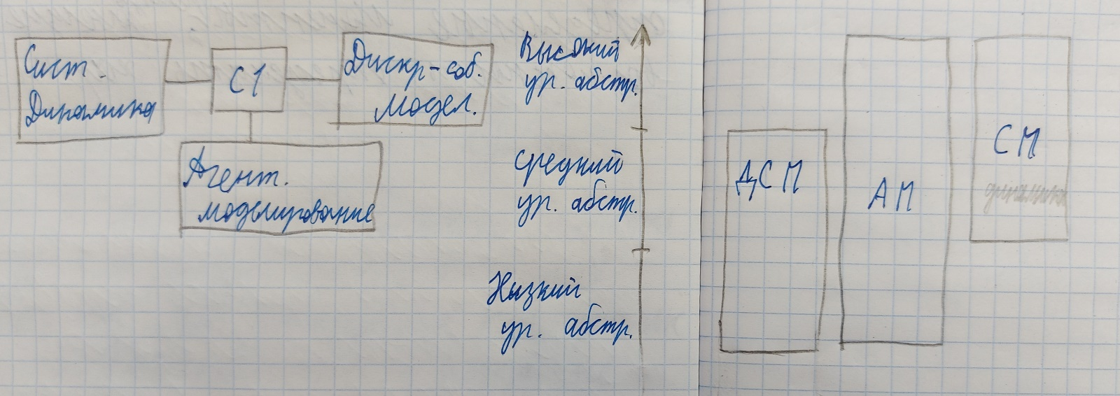

В системной динамике мы работаем с такими объектами как (накопители, характеризующиеся наличием связи …)

Дискретно-событийное (заявки, ресурсы и процессы)

Агентное моделирование (индивидуальные свойства и правила поведения, прямое или косвенное взаимодействие)

Низкий уровень абстракции характеризуется следующим: больше деталей, микроуровень, решаются оперативные задачи

Средний уровень абстракции (Мезо уровень) - тактические задачи, средняя сложность представления

Высокий уровень абстракции – макроуровень, стратегический уровень, очень низкая степень детализации.

### Недостатки имитационного моделирования

Трудности имитационного моделирования связаны с обеспечением адекватности описания системы, интерпретацией результатов, обеспечением стохастической сходимости процесса моделирования и так далее… А также большой трудоемкостью метода. Очень часто перед построением имитационной модели, являющейся динамической по своей сути, оказывается полезным, а иногда и просто необходимым осуществить предварительный статический анализ исследуемой системы. При этом выявляются и … функции, выполняемые в системе, их взаимосвязи потоки работ и так далее. Именно эти спецификации позволяют нашей модели выявить некоторый объем знаний о всей системе до создания полной имитационной модели, тем самым уменьшаем кол-во ошибок, повышаем адекватность. Для выполнения такого анализа используем кейс-технологии. (кейс-технологии – это предварительная оценка, на этапе постановления ТЗ)

Выделяют три этапа в развитии средств компьютерного моделирования:

Признак - по возможностям и функциям исследователя

1. Создание имитационной модели с помощью языков программирования: на универсальном языке (C++), на специализированном языке программирования имитационного моделирования (JBSS, Media…) и на объектно-ориентированном языке программирования имитационного моделирования (ModelSim). (Важно: удобство, быстрота)
2. Использование при разработке имитационных моделей проблемно ориентированных систем и средств (MatLab). Эти системы не требуют, как правило, от пользователя знаний программирования и позволяют программировать лишь относительно узкие классы сложных систем. При этом имитационная модель генерируется самой системой. А самое главное настраиваем эту систему на наш объект исследования.
3. Использование собственного искусственного интеллекта. Речь идет о знаниях при принятии решений в процессе управления моделью при имитационном эксперименте. (Самый важный этап – формализация)

Как используем вычислительную технику в моделировании:

1. Как средство расчета по полученным аналитическим моделям
2. Как средство имитационного моделирования

Выделяем цифровую и аналоговую технику

1. Цифровая техника – суперкомпьютеры (по принципу фон Неймана)
2. Аналоговая техника – спец компьютеры
3. Гибридная техника

Центральный процессор – устройство, предназначенное для реализации множества машинных команд и управления вычислительными процессами.